Nom : ___________________________________ Date : ________________________

Sommes et différences avec des nombres décimaux

Questions d’évaluation

Cocher : Pré test Post test

- Quel problème d’addition est modélisé dans la grille suivante?
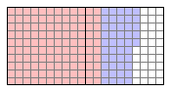
A. 1,5 + 0,15 = 1,65
B. 1,45 + 0,2 = 1,65
C. 1,25 + 0,4 = 1,65
D. 1,2 + 0,45 = 1,65
- Quel problème de soustraction est modélisé dans la grille suivante?
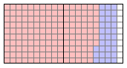
A. 1,57 – 0,33 = 1,24
B. 1,9 – 0,33 = 1,57
C. 1,9 – 0,37 = 1,53
D. 2 – 0,1 = 1,9
- Quel est le résultat de 1,33 + 0,4?
A. 1,37
B. 1,77
C. 4,33
D. 1,73
- Quel est le résultat de 2,45 – 0,37?
A. 2,08
B. 2,82
C. 2,8
D. 2,28
- Quel est le résultat de 4 – 3,78?
A. 0,22
B. 0,32
C. 1,22
D. 1,32

Ce gizmo est disponible sur

